西南交通大学附属医院（成都市第三人民医院）
健康体检微信预约流程
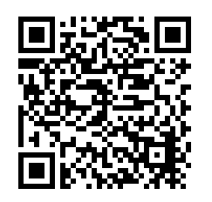

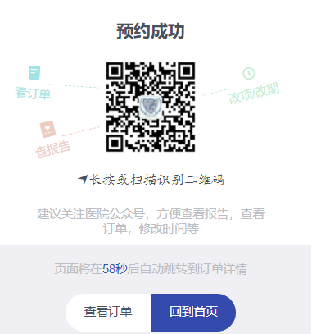
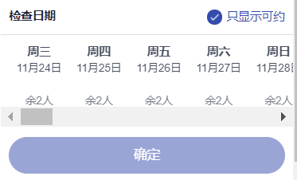
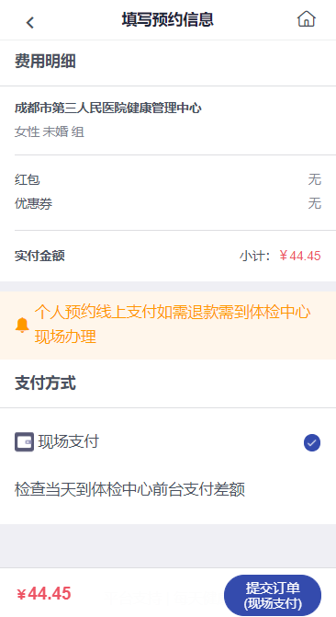
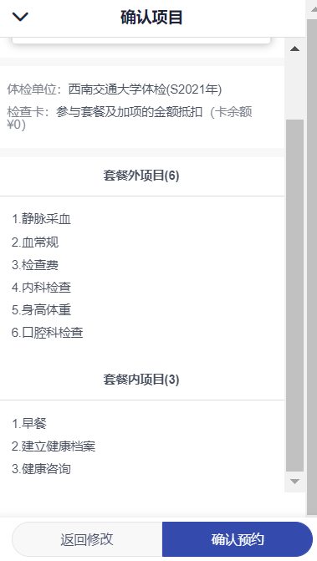
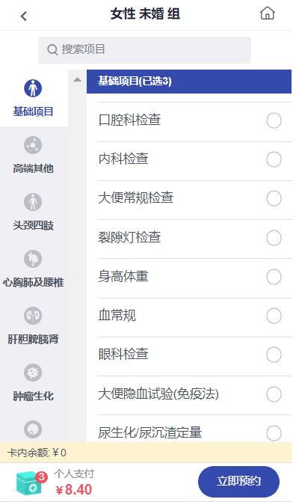
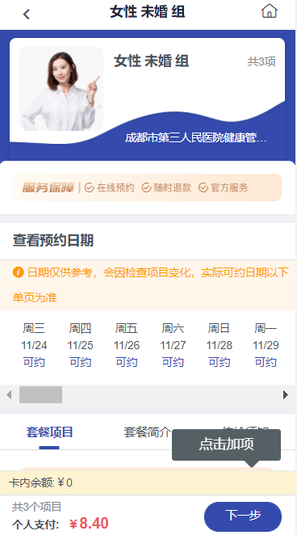
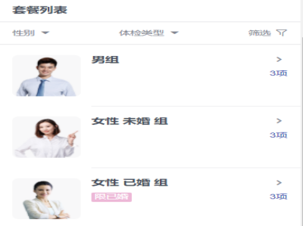
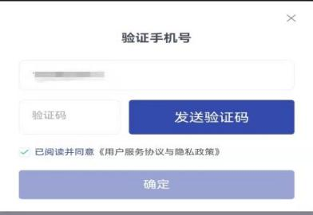
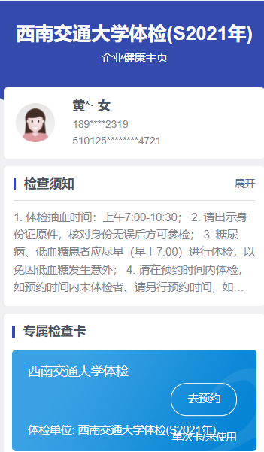
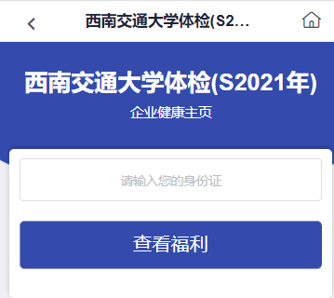
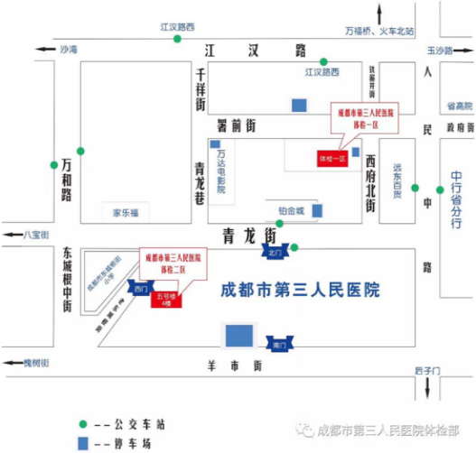

温馨提示：体检前一天晚上22点之后禁食、禁饮，体检二区地址：成都市青羊区青龙街82号成都市第三人民医院全科基地四楼（院内2号住院楼裙楼）咨询电话：67566176、67566177

01
微信扫一扫二维码进入预约界面
11
预约成功
10
选择体检时间
09
完善信息后，点击“提交订单”
07
项目选择完毕后，点击“立即预约”
06
点击“下一步”进入选项界面
05
选择套餐
04
手机验证
08
确认所选项目后，点击“确认预约”
03
选择“西南交通大学体检”去预约
02
输入您的身份证号码，点击查看体检福利
体检地址

